Тамбовское областное государственное бюджетное
профессиональное образовательное учреждение
«Железнодорожный колледж имени В.М.Баранова»

МДК 03.02 «Обеспечение грузовых перевозок», 3 курс

Методическая разработка учебного занятия
«Использование современных наглядных средств
при изучении темы
«Структура грузового парка вагонов»

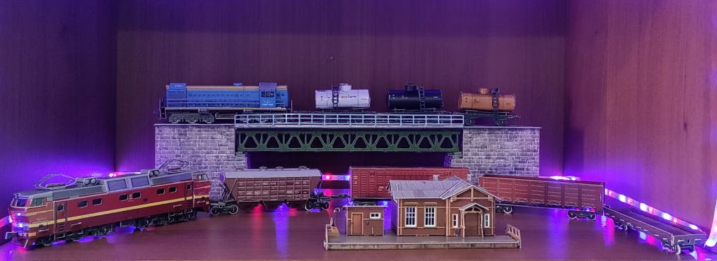

Разработала:
преподаватель
Топоркова Ирина Анатольевна
Специальность:
23.02.01 «Организация перевозок и управление
на транспорте (по видам)»

Мичуринск 2023

СОДЕРЖАНИЕ
ВВЕДЕНИЕ 3
Обоснование социальной значимости 3
Актуальность 3
Инновационность 4
Цели и задачи учебно-методической разработки 4
СОДЕРЖАНИЕ УЧЕБНО-МЕТОДИЧЕСКОЙ РАЗРАБОТКИ 5
Методическая разработка учебного занятия 5
Ход занятия: 6
Организационный момент. 7
Постановка цели и задач занятия. Мотивация учебной деятельности студентов . 7
Актуализация знаний и опыта студентов . 7
Освоение нового материала. Лекция преподавателя . 7
Постановка целей и задач практической части урока. 10
Выполнение практического задания 11
Закрепление изученного материала в формате интерактива. 11
Рефлексия. Подведение итогов урока. 12
Домашнее задание 13
СПИСОК ИСПОЛЬЗОВАННЫХ ИСТОЧНИКОВ: 14

ВВЕДЕНИЕ

Обоснование социальной значимости
Основная цель профессионального образования – подготовка квалифицированного работника, конкурентоспособного на рынке труда. Профессиональная деятельность современного специалиста неразрывно связана с использованием новейших информационных технологий, а это значит, что повышаются требования к профессиональной квалификации будущих специалистов, а именно к его информационной компетентности (способности решать учебные, бытовые, профессиональные задачи с использованием информационных и коммуникационных технологий). Одним из важнейших направлений образования является внедрение в учебный процесс педагогических технологий, ориентированных на развитие различных компетенций и неординарных способностей студентов, активной, инициативной позиции в процессе обучения.

Актуальность
В обучении особую роль играет принцип наглядности. Принцип наглядности заключается в целесообразном и эффективном привлечении органов чувств к восприятию, осознанию и переработке учебного материала. Наглядные пособия – это одно из важнейших средств умственного развития, а их использование современным педагогом является обязательным для методически точного и грамотного построения процесса обучения.
Наглядные учебные пособия используются на различных этапах учебного процесса: при объяснении нового материала, при закреплении его учащимися, во время повторения изученного материала и при проверке знаний учащихся, а также во внеклассной работе.
Наглядность повышает интерес и внимание студентов, содействует глубокому пониманию, основательному осмыслению и прочному усвоению учебного материала.
В методическом пособии представлены наглядные методы обучения в целостном учебном процессе, рассмотрены принципы наглядности и их реализация, приведены примеры использования наглядных методов обучения на уроках. Методическое пособие может быть полезно преподавателям и администрации образовательных учреждений среднего профессионального образования.

Инновационность
Сборка и применение 3Д моделей подвижного состава на уроках развивает творческие способности и познавательные интересы студентов, концентрирует их внимание на учебном материале.
Применение наглядных объемных моделей способствует:
- развитию творческих способностей обучающихся;
- развитию познавательного интереса у обучающихся;
- улучшению восприятия учебного материала обучающимися;
- концентрации внимания обучающихся на учебном материале.

Цели и задачи учебно-методической разработки
Целью данной учебно-методической разработки является обоснование эффективности использования наглядных пособий в форме 3Д моделей на уроках при изучении новой темы.
Задачи:
- Сообщение более полной и точной учебной информации, повышение в результате этого качества обучения;
- повышение доступности обучения;
- повышение интереса студентов, удовлетворение их запросов и любознательности;
- снижение утомляемости на занятиях;
- переключение на творческую деятельность;
- увеличение доли времени на самостоятельную работу;
- облегчение труда преподавателя.

СОДЕРЖАНИЕ УЧЕБНО-МЕТОДИЧЕСКОЙ РАЗРАБОТКИ

Методическая разработка учебного занятия
«Использование современных наглядных средств
при изучении новой темы «Структура грузового парка вагонов»
Тема входит в учебную программу МДК 03.02 «Обеспечение грузовых перевозок»
Дисциплина входит в ПМ 03 Организация транспортно-логистической деятельности (на железнодорожном транспорте).
Курс: 3
Тип урока: урок освоения новых знаний
Вид урока: комбинированный урок
Цель: изучить виды грузовых вагонов на примере 3Д моделей.
Задачи:
Образовательные:
- изучить виды грузовых вагонов;
- изучить эксплуатационно-экономические характеристики вагонов грузового парка;
- изучить основные параметры выбора типа подвижного состава для перевозки грузов.
Развивающие:
- развивать внимание, логическое мышление;
- развивать творческий подход к изучению нового материала;
- развивать мелкую моторику при сборке моделей;
- активизация познавательной деятельности через организацию совместных действий.
Воспитательные:
- показать взаимосвязь учебного процесса с работой в команде;
- способствовать формированию чувства ответственности за результат личной работы, за работу членов команды.
Методы обучения: объяснение, работа с наглядным материалом, практический метод, интерактив.
Средства обучения: словесные, визуальные.
Техническое оснащение и средства наглядности:
технические средства обучения: экран и проектор (телевизор, интерактивная доска);
наглядные пособия: 3Д модели грузовых вагонов из картона в разобранном состоянии (российский бренд «Умная бумага»)
интерактивные средства обучения: упражнения для закрепления изученного материала на сайте learningapps.org (все разработки – авторские):
https://learningapps.org/view25453288 - пазл «Классификация вагонов»;
https://learningapps.org/watch?v=pwzhkbett22 – классификация вагонов по двум типам;
https://learningapps.org/view25453770 - викторина «Назначение вагонов».
Форма организации деятельности студентов на занятии: фронтальная работа, индивидуальная и групповая работа.
План урока по времени: 1 пара – 2 урока по 45 минут
План проведения урока:
- Организационный момент
- Постановка целей и задач урока.
- Актуализация знаний и опыта обучающихся.
- Освоение нового материала. Лекция преподавателя по теме урока.
- Постановка целей и задач практической части урока.
- Выполнение задания – сборка 3Д пазлов – моделей вагонов грузового парка.
- Закрепление изученного материала в формате интерактива.
- Рефлексия. Подведение итогов урока.
- Сообщение домашнего задания.
Планируемые образовательные результаты:
Предметные результаты:
- формирования умения выделять существенные признаки различных типов подвижного состава;
- ознакомление со структурой грузового парка вагонов ОАО «РЖД»;
Метапредметные:
- развитие коммуникативной компетенции;
- развитие исследовательских учебных действий;
- осуществление самонаблюдения, самоконтроля в процессе выполнения учебной задачи;
- умение сотрудничать с педагогом в процессе выполнения учебных действий;
- умение самостоятельно преобразовывать практическую задачу в познавательную;
- освоение способов решения проблем творческого и поискового характера;
- освоение начальных форм познавательной и личностной рефлексии.
Личностные результаты:
- готовность и способность обучающихся к саморазвитию;
- формирование мотивации к учению и познанию;
- формирование эстетических потребностей, ценностей и чувств;
- наличие мотивации к творческому труду, работе на результат, бережному отношению к материальным и духовным ценностям.

Ход занятия:

1. Организационный момент – 2 мин.
Приветствие студентов, проверка посещаемости по журналу, отметка отсутствующих.

2. Постановка цели и задач занятия. Мотивация учебной деятельности студентов – 5 мин.
Слово преподавателя:
«Уважаемые студенты! Мы продолжаем изучение дисциплины «Обеспечение грузовых перевозок» и приступаем к одной из важнейших ее тем – структура грузового парка. Само название дисциплины подсказывает нам, что перевозки грузов не могут осуществляться без самого главного – подвижного состава. Сегодня мы познакомимся с основными его типами и разберем технологические характеристики вагонов на примере 3Д моделей. Для их сборки вам понадобиться разделиться на группы и работать в команде. Тем самым мы решим с вами сразу несколько задач:
- изучим виды подвижного состава, их составные детали, свойства и внешний вид;
- разовьем мелкую моторику;
- научимся нести ответственность за результат личной работы и работы членов вашей команды.
Работа с 3Д пазлами кому-то из вас знакома, кому-то нет, но вы все попробуете свои силы и результатом вашего труда станет готовая модель вагона в 3Д».

3. Актуализация знаний и опыта студентов – 10 мин.
Слово преподавателя:
«Прежде чем мы приступим к изучению нового материала, давайте вспомним предыдущие темы: «Грузовые станции. Классификация и технические средства грузовых станций».
Преподаватель задает 5-7 вопросов по предыдущей теме, студенты отвечают с места.
Слово преподавателя:
«Теперь давайте вспомним из личного опыта – какие грузовые вагоны вам знакомы? (ответы студентов). Конечно, вы все уже были на практике, и видели множество видов подвижного состава. Нам предстоит подробно изучить грузовые вагоны и научиться определять их вид для перевозки конкретного груза».

4. Освоение нового материала. Лекция преподавателя –25 минут.
Слово преподавателя:
«Многообразие перевозимых железными дорогами грузов определяет структуру парка грузовых вагонов.
Перевозки грузов по железным дорогам выполняются в грузовых вагонах МПС, а также в вагонах предприятий, организаций и учреждений.
Вагоны грузового парка должны быть приспособлены для перевозки определенных грузов. Поэтому вагонный парк состоит из грузовых вагонов различных типов, отличающихся по конструкции, назначению, грузоподъемности и числу осей. Вагонный парк играет ведущую роль в перевозном процессе. От наличия и состава вагонного парка, его технического состояния и рационального использования зависит выполнение главной задачи железных дорог по полному удовлетворению потребностей народного хозяйства в перевозках грузов, обеспечению их сохранности и своевременной доставки в пункты назначения. Правильный выбор подвижного состава для перевозки в зависимости от характера и свойств перевозимого груза имеет большое значение для обеспечения сохранности груза и наиболее эффективного использования транспортных средств. Сохранность груза при перевозке в значительной степени зависит также от исправности подвижного состава в коммерческом отношении и правильности погрузки, размещения и крепления груза. Структура вагонного парка железных дорого стран СНГ за последние годы значительно изменилась: повысилась грузоподъемность вагонов, возросла доля вагонов открытого типа, специализированных.
По способу загрузки вагоны делят на открытые и закрытые. К первому типу относятся полувагоны, платформы, думпкары, транспортеры, а ко второму – обычные крытые, цистерны, изометрические и часть специальных (зерновозы, цементовозы и др.).
Вагоны открытого типа имеют значительные преимущества перед крытыми: шире применяются средства механизации при погрузке и выгрузке, что удешевляет и ускоряет погрузочно-разгрузочные операции и сокращает простой вагонов; относительно легкая тара вагонов, а также меньшая стоимость их постройки и ремонта, что сокращает расходы, связанные с перевозками; возможность перевозки длинномерных и громоздких грузов.
Парк грузовых вагонов состоит из универсальных (крытые, платформы, полувагоны), специализированных (цистерны, изометрические, скотские) и других типов вагонов. В универсальных вагонах практически могут перевозиться все грузы, в специализированных – лишь те, для которых они предназначены. Вместе с тем вагоны могут специализироваться для перевозки группы или одного вида груза.
К специализированным вагонам относятся: думпкары, хопперы для перевозки цемента, минеральных удобрений, зерна, открытые хопперы для перевозки окатышей и горячего агломерата, специальные цистерны для перевозки аэрируемых грузов (цемента, муки, каустической соды, поливинилхлорида), спирта и сниженных грузов, двухъярусные платформы для легковых автомобилей, транспортеры для тяжеловесных грузов, вагоны для перевозки живой рыбы и др.
На каждый грузовой вагон составляют и во время всего срока службы его заполняют технический паспорт, в котором содержатся полная техническая характеристика вагона, даты выполнения плановых видов ремонта, модернизации и указывается состояние оборудования вагона. Эти документы хранятся в отделах учета железных дорог и в Управлении статистического учета и отчетности МПС.
Правилами технической эксплуатации предъявляются особые требования к содержанию вагонов в исправном состоянии. Лица, отвечающие за ремонт и техническое обслуживание, обязаны обеспечить длительный срок работы вагонов.
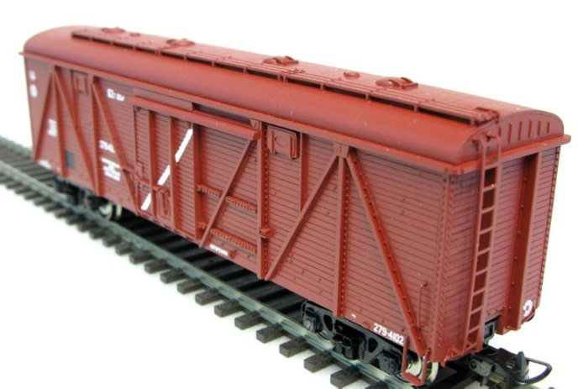
Крытые вагоны предназначены для перевозки, сохранности и защиты от атмосферных осадков тарных, штучных, насыпных и ценных грузов. Эти вагоны могут быть использованы и для массовых перевозок людей.

Основной тип крытого вагона четырехосный, грузоподъемности 64 т, с объемом кузова 120 м³. У такого вагона две боковые самоуплотняющиеся двери, позволяющие перевозить зерно и другие грузы насыпью без применения съемных хлебных щитов или других дверных заграждений. Погрузка в этом случае выполняется через четыре верхних загрузочных люка, расположенных на крыше вагона. Выгрузку начинают через разгрузочный люк в двери, которую открывают после ее освобождения.
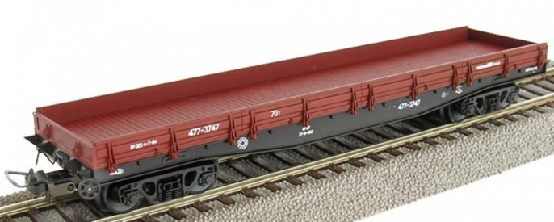
Платформы используют для перевозки тяжеловесных, громоздких, длинномерных грузов, контейнеров и др. основной тип платформы – четырехосная, грузоподъемность 66 т, с металлическими бортами из гнутых профилей и с клиновыми запорами бортов.
Эти платформы при перевозке грузов не требуют дополнительного крепления бортов короткими деревянными стойками. Для крепления грузов платформа оборудована торцовыми стоечными скобами (две пары), боковыми стоечными скобами (восемь пар), а также кольцами для увязки грузов. При перевозке груза, ширина которого больше, чем ширина пола платформы, борта откидываются вниз и в этом положении крепятся к боковым балкам рамы бортовыми кольцами, которые надеваются на специальные крючки.
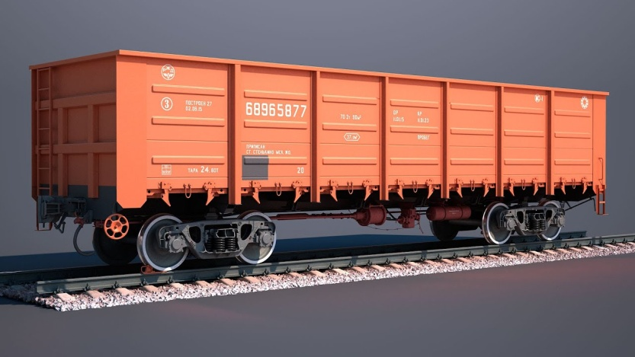
В полувагонах перевозят, как правило, массовые насыпные и штабельные грузы: уголь, руду, кокс, лесоматериалы, строительные и др.
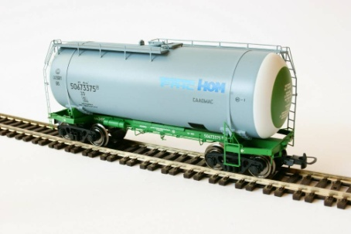
Кроме того, полувагоны широко используются и для доставки тарно-штучных грузов, в том числе и со значительным весом отдельных мест.
Цистерны предназначены для перевозки наливных грузов, строятся четырех- и восьмиосные.

Изотермические вагоны служат для перевозки скоропортящихся грузов, требующих соблюдения определенного температурного режима (мясо, рыба, минеральные воды, фрукты и т. п.).
Изотермические вагоны бывают с машинным охлаждением и электрическим отоплением (рефрижераторные), вагоны-ледники, в которых грузы охлаждаются льдосоляной смесью, и вагоны-термосы.
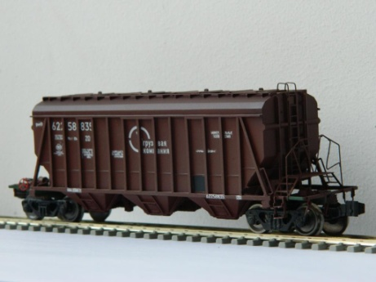
Думпкары и хопперы применяются для перевозки сыпучих и пылевидных грузов. В думпкарах перевозятся руда и строительные материалы на короткие расстояния. В крытых хопперах перевозят зерно, цемент, минеральные удобрения, а в открытых – окатыши, торф и др.
Транспортеры это специальный тип подвижного состава, используемый для перевозки негабаритных, тяжеловесных и длинномерных грузов, т.е. грузов, которые по своему весу ли размерам не могут быть перевезены на обычных платформах или в полувагонах.
Специализированные вагоны обеспечивают сохранность перевозимых грузов, комплексную механизацию погрузочно-разгрузочных работ, снижают простои вагоны под грузовыми операциями, позволяют лучше использовать грузоподъемность и вместимость вагонов».

5. Постановка целей и задач практической части урока – 3 мин.
Слово преподавателя:
«Для того, чтобы вы более глубоко изучили строение и типы грузовых вагонов, я приготовила для вас наглядные пособия – 3Д пазлы, которые не требуют при сборке ни клея, ни ножниц. Модели отличаются схожестью с оригиналом, в них максимально четко проработаны все детали, чтобы вы могли при сборке изучить технические характеристики вагонов. Вам необходимо разделиться на группы по 3 человека. Всего моделей приготовлено 7 штук. Это крытый вагон, полувагон, платформа, вагон-хоппер и три цистерны для различных видов наливных грузов».
(Студенты делятся на группы, получают материал для работы, инструкцию)

6. Выполнение практического задания – сборка 3Д моделей вагонов – 25 мин.
В процессе выполнения преподаватель дает указания, помогает разобраться с инструкцией, демонстрирует рисунки вагонов на экране.
Процесс сборки моделей вагонов представлен в клипе по ссылке: https://vk.com/clip783060648_456239083
Примеры собранных моделей ниже на рисунках.
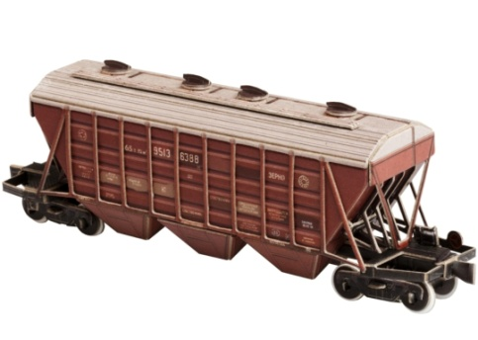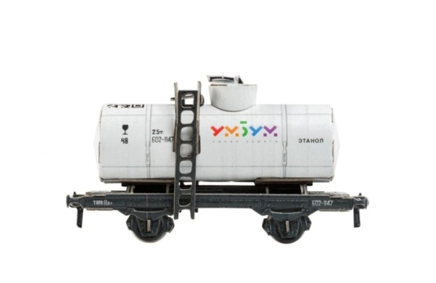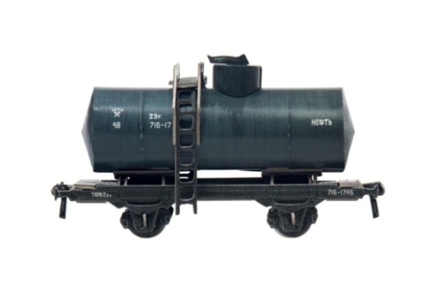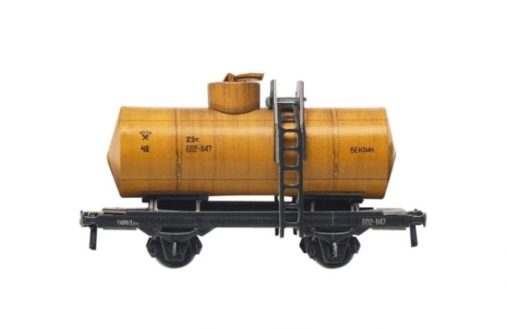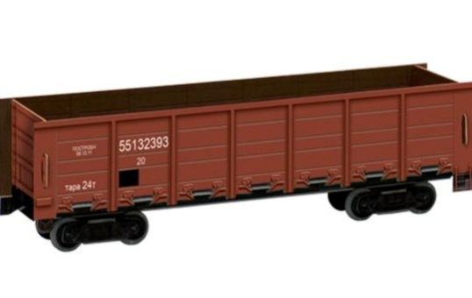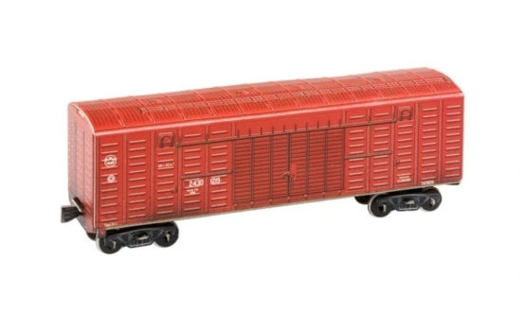

7. Закрепление изученного материала в формате интерактива – 15 мин.
Слово преподавателя:
«Вы все отлично справились с заданием! Теперь в нашем кабинете, помимо баннеров с изображениями видов грузовых вагонов, будет также выставочный стенд с 3Д моделями. Ими вы будете пользоваться на протяжении изучения всего курса, и на практических занятиях, и на экзаменах. Потому что наглядность данных моделей поможет вам правильно и быстро определять выбор вагонов для перевозки конкретных грузов.
Чтобы закрепить полученные сегодня знания, мы попробуем выполнить небольшие интерактивные задания. Ваша задача – правильно определить к какой категории относятся вагоны – к универсальным или специализированным. Это задание мы выполним вместе с вами, а дома вы можете пройти его для самопроверки еще раз по ссылкам».
(Студенты выполняют в групповой форме задание, и отвечают на заданные вопросы).

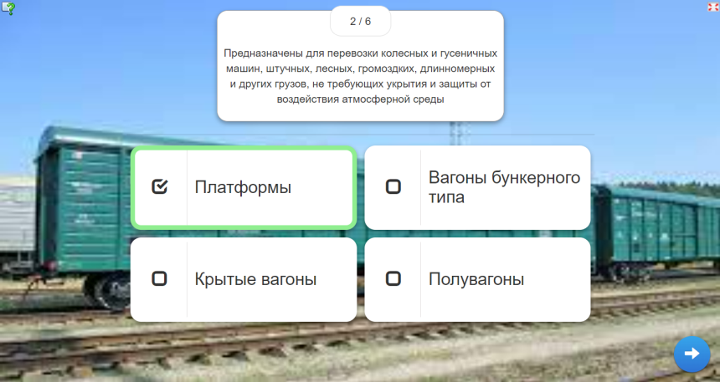

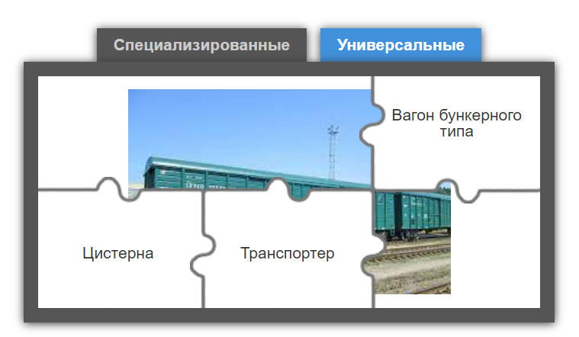

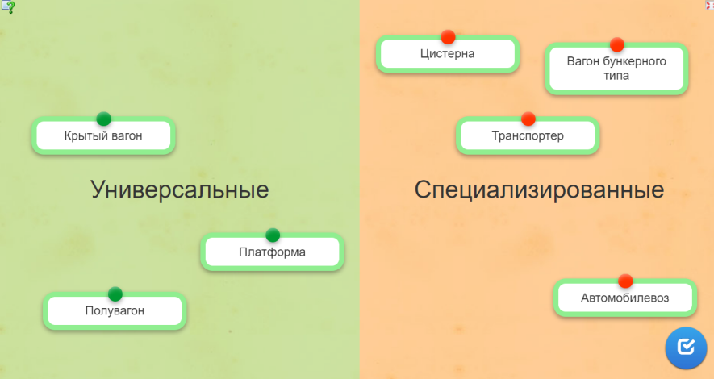

8. Рефлексия. Подведение итогов урока – 3 мин.
Самооценка деятельности обучающихся по следующим вопросам:
- что нового я сегодня узнал?
- за что я могу похвалить своих однокурсников?
- что меня удивило?
- какие навыки я сегодня приобрел?
В результате работы на уроке оформляется выставочный стенд.
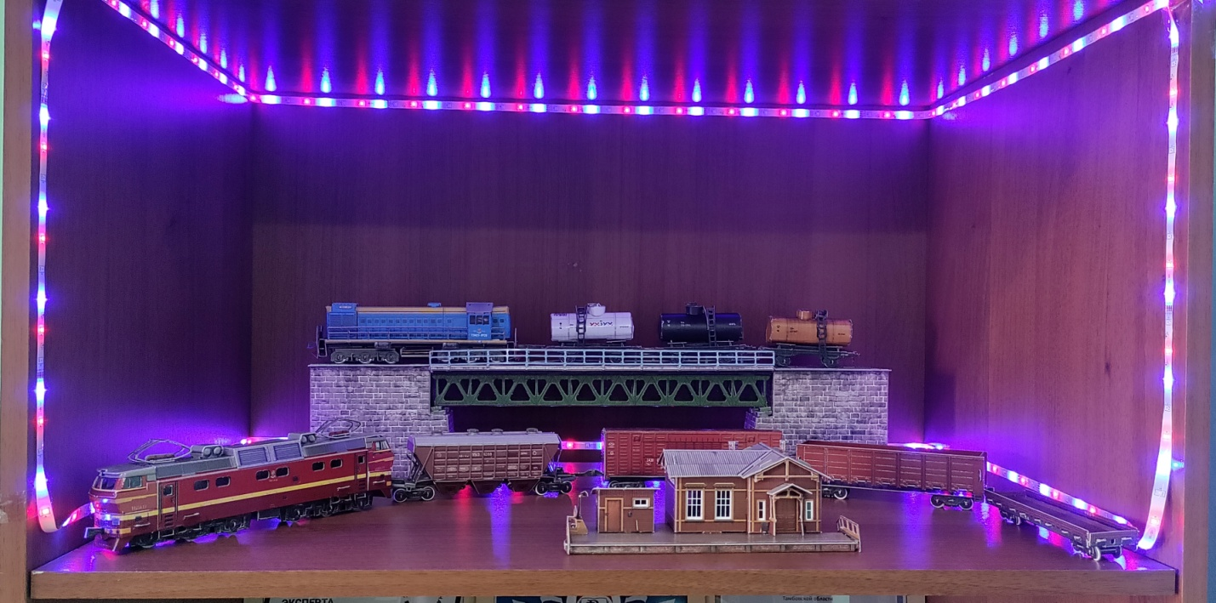

9. Домашнее задание – 2 мин.
1. Повторить лекцию по конспектам и учебнику.
2. Самопроверка изученного в интерактивных упражнениях.

СПИСОК ИСПОЛЬЗОВАННЫХ ИСТОЧНИКОВ:
1. «Организация перевозок грузов» Перепон В.П. учебник 2019 г.
2. «Обеспечение грузовых перевозок на жд транспорте» Клименко Е.Н., учебное пособие 2019 г.
3.https://studopedia.ru/15_7782_struktura-vagonnogo-parka-i-ego-rol-v-obespechenii-perevozok.html
4. https://learningapps.org/ конструктор интерактивных упражнений

